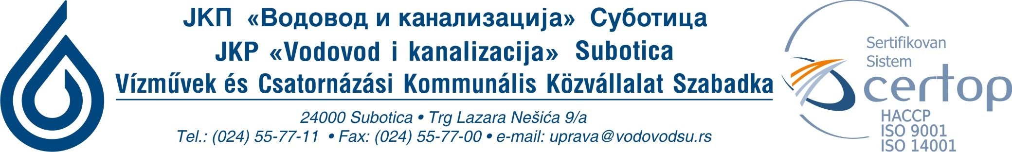
BROJ: 45/8-77-2014
DANA: 19.12.2014. godine
Na osnovu člana 115. Zakona o javnim nabavkama (''Sl. glasnik RS'' br. 124/2012), direktor JKP “Vodovod i kanalizacija” Subotica donosi
ODLUKU
O IZMENI UGOVORA

Naziv i adresa naručioca: JKP “Vodovod i kanalizacija” Subotica, Trg Lazara Nešića 9/a

Vrsta naručioca:JAVNO KOMUNALNO PREDUZEĆE

Opis predmeta nabavke ,naziv i oznaka iz opšteg rečnika nabavke
Predmet javne nabavke je: Alati
Naziv i oznaka iz opšteg rečnika javne nabavke: 44510000-Alati

Prvobitna vrednost ugovora: 1.320.979,00 dinara bez PDV-a
Izmenjena vrednost ugovora: 912.432,00 dinara bez PDV-a

Objektivni razlog za izmenu ugovora,uz izvod iz konkursne dokumentacije ili odgovarajućeg propisa u kojima se nalazi osnov za izmenu.
Objektivni razlog za izmenu ugovora je rast kursa evra za više od 5% od dana zaključenja ugovora.
Izvod iz konkursne dokumentacije:Model ugovora
„Član 2.
Cena dobara data je ponudom koja je sastavni deo ovog ugovora u ukupnom iznosu od 1.320.979,00 dinara bez PDV-a, odnosno 1.585.174,80 dinara sa PDV-om.
Cenu utvrđenu ponudom Prodavac nema prava da povećava za vreme izvršenja ovog Ugovora.
Ugovorena cena iz stava 1. ovog člana se može menjati samo u slučaju inflacije iznad 5% merene indeksom potrošačkih cena ili rasta kursa evra za više od 5%, uz prethodnu pismenu saglasnost Kupca i to Anexom ovog ugovora.“

JKP “Vodovod i kanalizacija”
Direktor
Tot Godo Valerija, dipl.ekon.

